苏教研[2013]31号

关于举办义务教育小学、初中综合实践活动课程新课标培训的通知

各市教研室（教科院、教研中心）：
根据省教育厅的统一部署，我室承办的义务教育综合实践活动课程新课标培训活动，定于7月15—17日在江苏省扬州市石塔宾馆举办，现将具体事宜通知如下。
一、培训安排
7月15日中午12：00前报到，7月15日下午—16日培训，培训活动包括专家讲座、课堂观摩、评课研讨和参与式主题活动等，17日离会。
7月15日晚19：00召开各大市教研员及全省第二届小学、初中、高中综合实践活动课程中心组成员会议。

二、培训对象
请各大市小学、初中综合实践活动教研员、区（县）小学、初中综合实践活动教研员、省综合实践活动中心组成员（第一届中心组高中组成员可以不参加）、骨干教师代表参加本次培训，每大市共计50人（建议小学30人、初中20人，承办市可适当增加培训指标）参会，并请大市教研员填写报名表（见附件1），于6月20日前发送至扬州市教研室赵华主任邮箱zhsjpx@126.com（电话：0514-87629583），以便会议筹备安排。
因为此次培训人数较多，所以要求各市教研员对本市参会代表进行分组管理。请将参会代表在报名表上分为5-6人小组，每组任命1位组长，组长姓名上打“*”号。由组长负责组织本组成员参与培训中的小组实践活动，大市教研员负责本市所有代表的组织和管理。
三、培训准备
此次培训安排13节课堂教学观摩，请连云港、宿迁各准备小学录像课一节，淮安、泰州各准备初中录像课一节，要求尽量体现走出教室的教学指导；南京、苏州各准备小学现场课堂教学一节，扬州、镇江各准备初中现场课堂教学一节，具体内容形式不限；徐州、南通准备小学现场课堂教学（以参训教师为学生）一节，盐城、无锡各准备初中现场课堂教学（以参训教师为学生）一节，要求尽量让参训教师深度体验研究的过程。
请各大市教研员在6月20日前将各市上课教师名单（见附件2）发至wanwei19@sohu.com ，请连云港、宿迁、淮安、泰州在7月8日前递交录像课 。
四、报到时间、地点与经费
各位参会代表请在7月15日上午10:00—12:00至扬州石塔宾馆（地址：文昌中路590号）报到，具体交通路线详见附件3。往返路费回原单位报销，食宿费由会议承担。
五、培训纪律
参训人员按上报名单报到，不得随意增减名额。各大市教研员带队，培训时按指定座位就坐。参会代表在组长带领下积极参与小组活动和课堂教学研讨。活动时遵守会场纪律，关闭手机。培训过程中进行全程考勤，不得缺席，结束时按考勤和活动参与情况颁发相关证书。

附件1.培训报名表
2.上课教师名单
3.报到宾馆的交通路线图

江苏省中小学教学研究室
二〇一三年五月二十一日
附件1：
培训报名表
市
组别 | 序号 | 姓名 | 性别 | 单位 | 手机
第一组 | 1 | 组长姓名*
第一组 | 2 | 组员姓名
第一组 | 3
第一组 | 4
第一组 | 5
第一组 | 6
第六组 | ……
第六组 | 30
注：请按小组排列参会代表名单，组长姓名上打*号。请大市教研员参会时带此分组名单给各小组组长，以便组织活动。

附件2： 上课教师名单
市
姓名 | 性别 | 单位 | 上课题目 | 年级 | 手机 | 邮箱

附件3： 报到宾馆的交通路线图
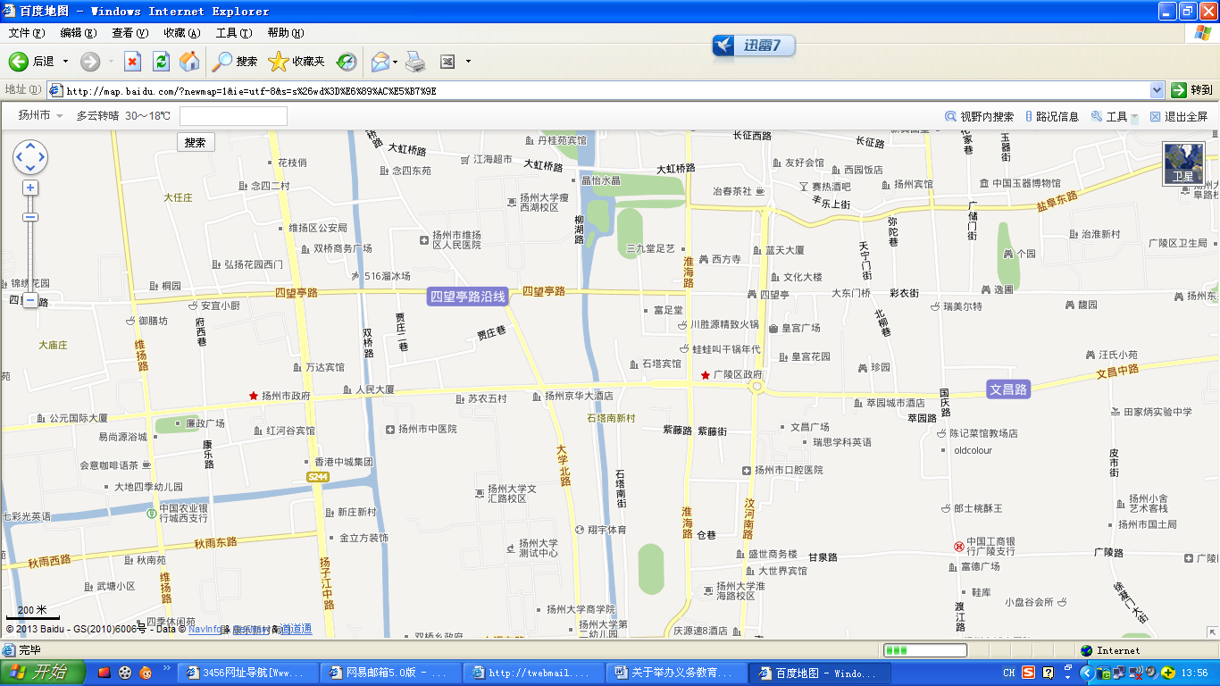
扬州市石塔宾馆交通路线图1

宾馆位置

扬州市处于苏中地理位置，交通便利，扬州火车站26路车，汽车西站66路、东站26路、北站均有到石塔宾馆的车。请各位提前买好返程车票，散会当天全省各地代表大部分能当天到家。

